Article spécialisé
Leinfelden, octobre 2022

Un accord parfait – le système de serrure CKS2 combiné au système pour portes de protection MGB2 Modular permet toutes sortes d’applications

La clé offrant la sécurité pour les processus intralogistiques automatisés

Un centre logistique hautement automatisé – des transtockeurs et des robots derrière des enceintes, des systèmes de convoyage et des palettes à perte de vue : comment les entreprises peuvent-elles ici garantir que leurs collaborateurs travailleront sans accident à l’intérieur de l’entrepôt et que le flux de marchandises se déroulera sans perturbation ? Avec son nouveau système de serrure CKS2, Euchner promet une manipulation nettement simplifiée pour démarrer ou arrêter en toute sécurité les mouvements dangereux des machines. Les intégrateurs système du secteur de l’intralogistique bénéficient ainsi d’un système très souple, personnalisable et évolutif, qui permet de se passer des systèmes à transfert de clé compliqués à utiliser. La solution RFID sécurisée s’avère particulièrement intéressante en complément du système pour portes de protection MGB2 Modular.

Qu’il s’agisse de biens de consommation ou d’e-commerce, de boissons, de produits alimentaires frais ou de produits pharmaceutiques, les processus de stockage et d’intralogistique sont de plus en plus automatisés. Cela simplifie et accélère les processus, améliore l’efficacité et optimise les chaînes d’approvisionnement dans les secteurs les plus divers. Le personnel de l’entrepôt organise l’entrée et la sortie des marchandises à l’aide de transtockeurs, de robots et de systèmes de convoyage modernes. Outre le bon déroulement des opérations, la sécurité a une importance primordiale – les rayonnages de stockage en hauteur sont desservis de manière hautement automatisée et aucun employé ne doit se trouver dans la zone de danger. En cas d’arrêt imprévu, le personnel doit toutefois avoir la possibilité d’accéder à la zone intérieure en toute sécurité. Cela suppose une technique de sécurité fiable, capable de condamner les installations en toute sécurité et de les redémarrer rapidement.
Système pour portes de protection hautement flexible : modulaire et adaptable
Pour sécuriser les portes de protection et les enceintes sur les machines et installations pendant les mouvements dangereux des machines, la MGB2 Modular a fait ses preuves depuis des années dans de nombreux secteurs comme l’automobile et la logistique. Ce système modulaire pour portes de protection d’Euchner se compose d’un module d’interverrouillage, de ses sous-modules avec des éléments de commande et d’affichage tels que des boutons-poussoirs, des sélecteurs, des commutateurs à clé ou des boutons d’arrêt d’urgence, de modules d’extension éventuels et de différents modules de bus pour la connexion à PROFINET / PROFIsafe ou EtherCAT P / FSoE. Il est intéressant de le combiner avec le système de serrure de sécurité CKS2 qui ouvre une multitude de nouveaux champs d’application.

Une clé, de nombreuses fonctions
Le nouveau système de serrure CKS2 peut être utilisé pour condamner et démarrer des machines et installations industrielles, attribuer des droits d’accès pour la sélection d’un mode de fonctionnement, ou encore servir de système de transfert de clé. Le système garantit une sécurité maximale grâce à l’utilisation de clés RFID à haut niveau de codage. Le CKS2 peut être monté seul dans une installation en tant que système compact avec électronique d’analyse intégrée ou est disponible séparément comme sous-module monté sur le système de fermeture de porte MGB2 Modular. Cela ouvre aux utilisateurs une multitude de nouveaux champs d’application et de nombreuses possibilités de combinaison.
Le système CKS2 s’adapte aisément aux besoins individuels. Selon l’application, la clé peut être insérée ou non pendant le fonctionnement automatique. Lorsque le système est utilisé comme dispositif de consignation, l’installation ne peut par exemple pas être démarrée sans clé. Cela signifie que la clé doit rester insérée dans la serrure pendant le fonctionnement. Le fait de la retirer arrête l’installation. Ce n’est qu’à ce moment-là qu’il est possible de pénétrer dans une zone dangereuse.
Si le CKS2 est utilisé avec la fonction supplémentaire de restriction d’accès, l’opérateur doit d’abord insérer la clé pour pouvoir entrer dans l’installation. Prenons comme exemple l’application dans un centre logistique automatisé : les longues allées de transport sont protégées par le système pour portes de protection MGB2 Modular. Le CKS2 est intégré comme sous-module dans un module d’interverrouillage MGB2, de même qu’un bouton-poussoir pour démarrer ou arrêter la machine. Si un paquet de marchandises tombe d’un rayonnage dans une allée de transport, la personne responsable peut arrêter l’installation derrière l’enceinte de protection en insérant la clé dans la serrure et en appuyant sur le bouton-poussoir de demande d’accès. Ce dernier est intégré dans le système de fermeture de porte de la MGB2 et envoie un signal au système de contrôle connecté pour que la machine s’arrête dans une position sûre. Ce n’est qu’à ce moment-là que l’employé retire la clé. Il peut alors ouvrir la porte et remettre le paquet en place. L’installation peut être redémarrée lorsque la personne a quitté la zone dangereuse. Celle-ci insère alors la clé de l’extérieur dans la serrure et active l’interverrouillage de porte par bouton-poussoir.
« Les clients du secteur de l’intralogistique utilisent également le CKS2 comme système de transfert de clé », ajoute Xabier Antolin, responsable produits chez Euchner. Pour cela, les clés RFID sont simplement « apprises » sur plusieurs serrures. La même clé peut ensuite être utilisée, par exemple, dans une autre serrure d’une machine ou d’un robot dans la zone intérieure, afin de pouvoir y effectuer des interventions manuelles. Lorsque l’utilisateur a terminé ses activités, il retire la clé, quitte la zone intérieure, réinsère la clé de l’extérieur dans la serrure de la MGB2 et démarre l’installation dans la zone intérieure en confirmant via le bouton-poussoir.

Haut niveau de codage, souplesse maximale
Le CKS2 offre de nombreux avantages par rapport aux systèmes traditionnels : grâce aux clés à haut niveau de codage, il est possible de sécuriser de nombreuses installations avec le même système. « Jusqu’à présent, pour 30 allées de transport, par exemple, il fallait des systèmes très complexes. Avec le CKS2, nous ne sommes pas limités. Il est en effet évolutif selon les besoins », explique Xabier Antolin. Grâce à la connexion du module MGB2 via des systèmes de bus, il est possible de surveiller toutes les serrures dans le système de contrôle global.
La gestion des clés est simple. Le principe de fonctionnement électronique permet de se passer d’échangeurs et de stations de distribution de clés. Il n’est plus nécessaire de procéder à une longue planification. Autre point positif : les applications sont définies directement dans le système de contrôle pour une souplesse maximale. « D’autres arguments convaincants en faveur du nouveau système sont la sécurité et le gain de temps en cas de perte de clé », ajoute Xabier Antolin. « Il suffit simplement de programmer un nouveau transpondeur RFID. Dans ce cas, l’ancienne clé ne fonctionne plus et personne ne peut en faire une copie. »
Outre le secteur automobile, ce nouveau système de clés est notamment intéressant pour les constructeurs d’entrepôts ainsi que les fournisseurs de systèmes logistiques et de solutions intralogistiques. Il est particulièrement adapté aux applications dans les industries alimentaires et pharmaceutiques, car les interrupteurs résistent même aux températures négatives élevées qui règnent dans le secteur de la congélation. « Le CKS2 convient pour les installations complètes clés-en-main. En combinaison avec la MGB2, nous pouvons proposer un duo de choc qui est intéressant et offre des solutions attrayantes, notamment pour les systèmes logistiques entièrement automatisés avec de grands entrepôts et de très nombreuses allées », souligne le responsable produits Xabier Antolin, qui est actuellement en discussion avec différents clients.

À propos d’Euchner
La technique de sécurité industrielle d’Euchner pour la protection des personnes, des machines et des produits fabriqués est aujourd’hui déjà utilisée avec succès dans différentes industries telles que l’automobile ou le secteur logistique, la construction de machines-outils et de machines d’emballage, ainsi que les industries alimentaires et pharmaceutiques. Outre les interverrouillages et les systèmes de gestion d’accès, la gamme de produits comprend entre autres des systèmes de sécurité de porte, des systèmes de contrôle d’accès, des pupitres portables et des interrupteurs de position.
[Caractères avec espaces : 7 695)

EUCHNER – More than safety.

Illustrations : Euchner GmbH + Co. KG
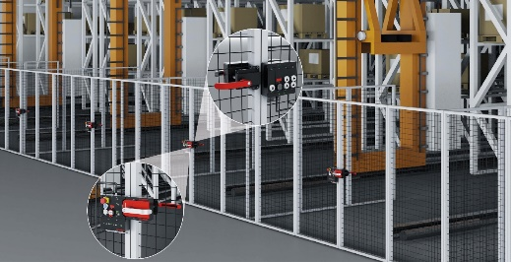
Figure 01 : La MGB2 avec le sous-module CKS2 est très intéressante pour les grandes installations logistiques.

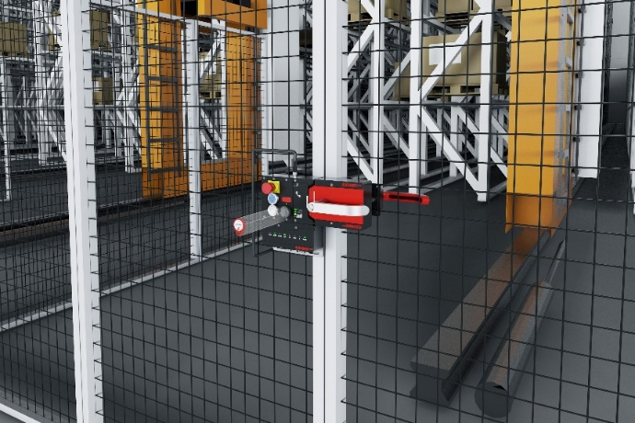
Figure 02 : Un duo de choc : le système pour portes de protection MGB2 Modular sécurise les longues allées de transport. Le CKS2 sert par exemple à limiter l’accès.

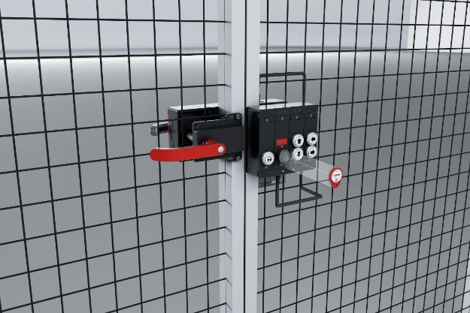
Figure 03 : Le CKS2 offre de nombreux avantages par rapport aux systèmes traditionnels : grâce aux clés à haut niveau de codage, il est possible de sécuriser de nombreuses installations avec le même système.
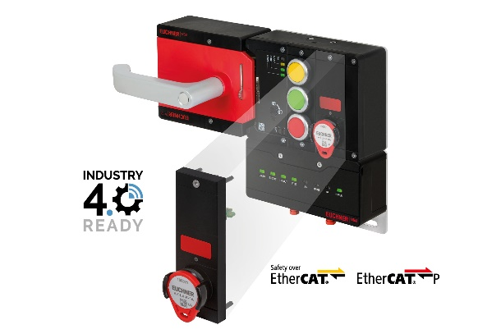
Figure 04 : MGB2 Modular : les sous-modules avec éléments de commande sont simplement enfichés dans le module d’interverrouillage, tout comme le système de serrure CKS2.

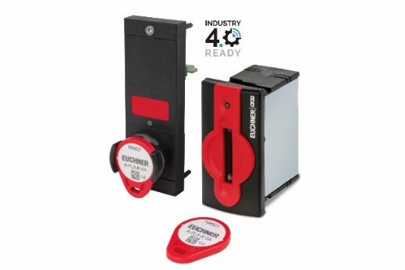
Figure 05 : Le CKS2 offre une grande polyvalence : en tant que système de condamnation de sécurité, d’autorisation ou de transfert de clé. Il est disponible individuellement ou comme sous-module pour le système Euchner MGB2 Modular.

